# Mybatis

Mybatis是一个开源的，半自动的持久层框架，实现了对JDBC的封装，持久层框架的两个主要功能：

1. Sql语句的可维护性,复用性
2. 对于结果集的映射
3. 参数的映射

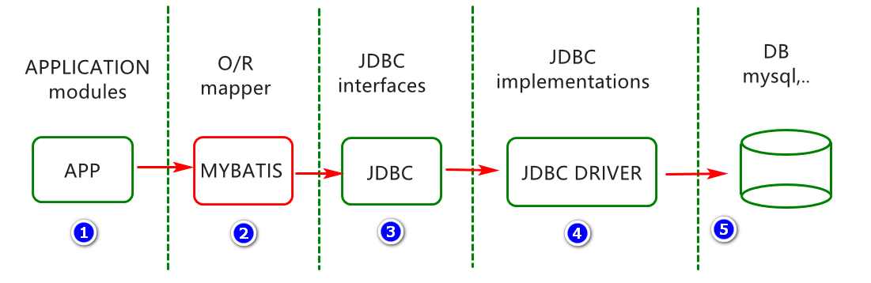

* 为什么要使用Mybatis

1. 稳定、灵活(动态SQL)、功能强大(池，缓存，日志)
2. 学习成本低
3. 解耦，SQL的可维护性，可复用性比价搞
4. 对于结果集的处理映射

## Mybatis的技术架构

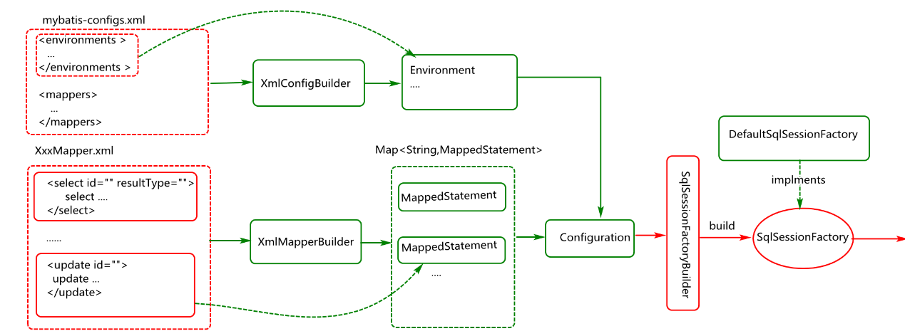

1. 读取配置Mybatis.xml的配置文件,XmlConfigBuilder读取，主要讲配置的连接数据库的环境保存到Environment中
2. 读取Mapper.xml配置文件，XmlMapperBuider,主要讲一个个的SQL语句解析保存到MappedStatement这个类中保存

l

